Sanyo Eneloop แบตเตอรี่สีสดใส ใช้งานได้นานกว่าเดิม
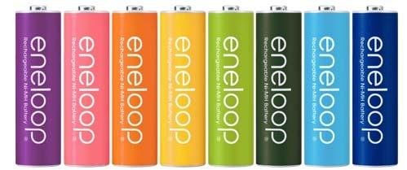
ยุคนี้ใครๆ ก็ชอบถ่ายรูป ยิ่งถ้าไปตามสถานที่ท่องเที่ยวต่างๆ นะ มีแต่ตากล้องเต็มไปหมด แชะๆ ๆ แล้วก็เอาไปโพสต์ลง facebook กันสนุกสนาน แต่ถ้าโพสต์สวยอยู่ดีๆ แล้วแบตหมดเนี่ย อารมณ์อาจเสียได้ แถมยังต้องโยนแบตเก่าทิ้งไป เพิ่มขยะอิเล็กทรอนิกส์ให้โลกโดยไม่ตั้งใจ วันนี้เลยขอนำเสนอ Sanyo Eneloop ถ่านชาร์จสีสันสดใสจากซันโย มาเป็นอีกทางเลือกหนึ่งสำหรับผู้ที่ต้องใช้แบตเตอรี่
บริษัทซันโย (ไทยแลนด์) จำกัด แนะนำผลิตภัณฑ์ถ่านชาร์จ ”เอ็นเนลูป” 8 สีสัน ได้แก่ สีม่วง ชมพู ส้ม เหลือง เขียวอ่อน เขียวแก่ ฟ้า และน้ำเงิน ซึ่งมีคุณสมบัติ ดังนี้
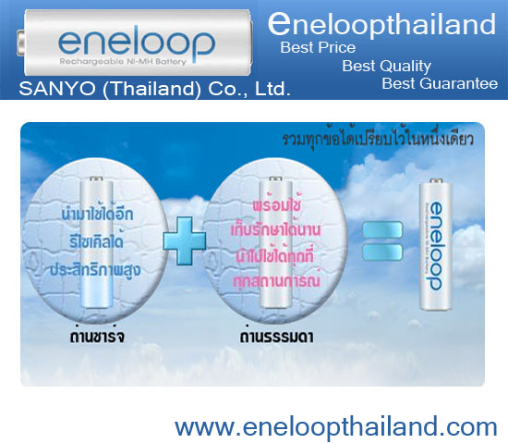

- สามารถใช้ได้ทันทีหลังซื้อโดยไม่ต้องชาร์จก่อน
- เก็บประจุได้ยาวนาน โดยถ่านจะคลายประจุเพียง 15 % ต่อปี (Long Shelf-life)
- เมื่อชาร์จไฟแล้วไม่ได้ใช้งานทิ้งไว้ 6 เดือน ยังสามารถคงประจุไฟฟ้าไว้ได้ 90% และถ้าทิ้งไว้นาน 1 ปี จะยังคงประจุไฟฟ้าได้ 85% ซึ่งถ้าเป็นแบตเตอรี่ทั่วไป จะคายประจุไฟฟ้าหมดภายใน 1ปี
- สามารถชาร์จใหม่ได้ 1000 ครั้ง
- สามารถใช้งานได้ดีแม้ในอากาศที่มีอุณหภูมิต่ำ หรือ ที่หิมะตก
- ความจุ 2000 mAh
- ชาร์จใหม่ได้โดยไม่ต้องรอให้ประจุหมด
- มีแรงดันไฟฟ้าที่สูงกว่าถ่านธรรมดา
- การจ่ายกระแสไฟคงที่ ให้กระแสไฟสม่ำเสมอ เหมาะสมที่จะใช้กับอุปกรณ์ทุกชนิด
- หากใช้กับกล้องดิจิตอลสามารถถ่ายรูปได้มากกว่าถ่านธรรมดาถึง 4 เท่า



นอกจากนี้ยังมีเครื่องวัดพลังงานไฟฟ้าในแบตเตอรี่ “เอ็นเนลูปปี้” สุดน่ารักเป็นรูปน้องหมาสีขาว เมื่อเราต้องการตรวจสอบพลังงานที่มีอยู่ในแบตเตอรี่ก็เพียงนำแบตเตอรี่ใส่เข้าไปบริเวณส่วนท้องของน้องหมา แล้วกดปุ่มที่อยู่บริเวณหัว เจ้า“เอ็นเนลูปปี้” ก็จะแปลงผลพลังงานที่มีในแบตเตอรี่ออกมาเป็นสัญญาณไฟ 4 สีด้วยกัน คือ สีเขียว สีส้ม สีแดง และไม่มีไฟ
หากใครที่จำเป็นต้องใช้แบตเตอรี่ก็ลองมองหาแบตเตอรี่ที่ใช้งานได้ยาวนาน จะได้ช่วยกันลดขยะอิเล็กทรอนิกส์ แถมยังประหยัดเงินในระยะยาวอีกด้วย
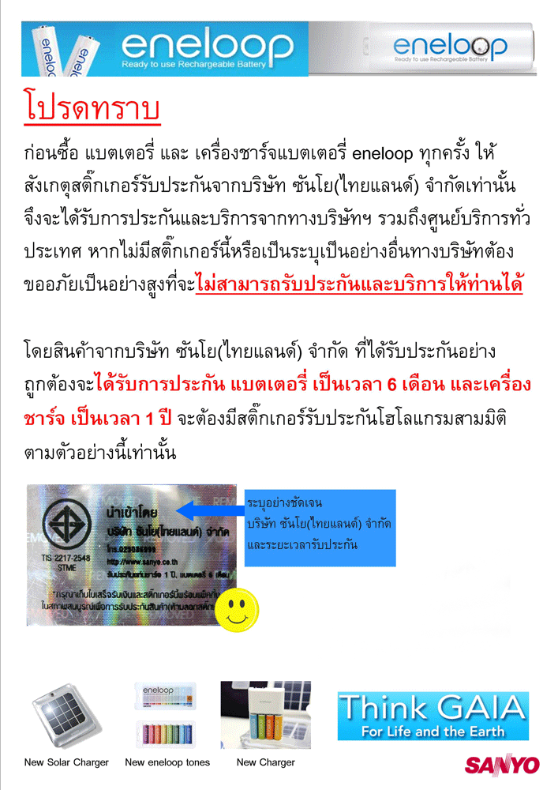

รายละเอียดเพิ่มเติม
บริษัท ซันโย (ไทยแลนด์) จำกัด
795 ถนนพระราม 9 แขวงบางกะปิ เขตห้วยขวาง กรุงเทพฯ 10310
โทร. 0-2308-6902 โทรสาร 0-2318-6211
ศูนย์ลูกค้าสัมพันธ์ บริษัท ซันโย (ไทยแลนด์) จำกัด
โทร. 0-2308-6900
www.sanyo.co.th/eneloop/
ขายที่ชาร์จมือถือ+ไอพอดแบบพกพาของ Sanyo ( Sanyo Eneloop Stick )

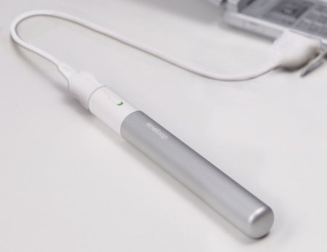  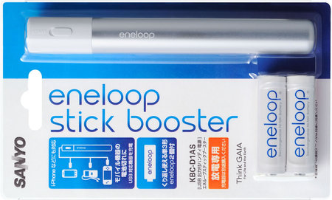
  ต้องการ : | ขาย
  ประเภทสินค้า : | สินค้าใหม่
  ยี่ห้อ / รุ่น : | Sanyo / Sanyo Eneloop Stick
  ราคา : | 1,200
  ปรับปรุงล่าสุด : | 13 เม.ย. 2553
  วันที่ประกาศ : | 27 ม.ค. 2553
  ชื่อผู้ประกาศ : | มาย
  E-Mail : | minemelody@hotmail.com
  จังหวัด : | กรุงเทพมหานคร

ขายยย .. Sanyo Eneloop Stick ที่ชาร์จมือถือ เครื่องเล่นเกม และเครื่องใช้ไฟฟ้าพกพาต่างๆ
โดยที่ตัวอุปกรณ์จะมีช่อง USB สำหรับเชื่อมต่อกับสายชาร์จของอุปกรณ์ต่างๆที่ชาร์จไฟผ่านช่อง USB พกไว้ใช้ในเวลาฉุกเฉิน โดยไม่ต้องวิ่งหาปลั๊กไฟให้เมื่อยค่ะ สามารถเก็บไฟไว้ไปเป็นปีโดยที่ไฟนั้นลดไปแค่นิดเดียว และสามารถชาร์จไอโฟนได้สองครั้ง ใช้งานกับการชาร์จอุปกรณ์อื่นๆ ได้ถึงสามครั้งขึ้นไป ยิ่งเป็นบลูทูธนั้นเอามาใช้งานได้อีกเรื่อยๆ โดยไม่ต้องกลัวหมด
ตัวอุปกรณ์เป็นแท่งสีเงินทำจากอลูมิเนียม น้ำหนักเบาเพียง 76 กรัมรวมแบตเตอรี่แล้ว มาพร้อมกับแบตเตอรี่ AA แบบชาร์จไฟใหม่ได้สองก้อน สามารถซื้อแบตเตอรี่ AA จากร้านสะดวกซื้อมาใช้แทนได้ด้วยค่ะ
น้ำหนักเบา สะดวก พกไว้ใช้ในยามฉุกเฉินก็ดีนะคะ
สนใจติดต่อ 086-5604008 (มาย)
รับสั่งของและประมูลของจากญี่ปุ่นค่า : )
เว็บไซต์ http://www.siamonlineshop.com/market/shop.asp?id=15709&pageno=1&roomid=0
ขายถ่านชาร์จ เครื่องชาร์จถ่าน eneloop ของ SANYO แท้ แพ็ค 4 ก้อน ขนาด AA ของแท้ ราคาถูกมากบริการส่งถึงมือ

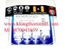
  ต้องการ : | ขาย
  ประเภทสินค้า : | สินค้าใหม่
  ยี่ห้อ / รุ่น : | Sanyo / ENELOOP
  ราคา : | 450
  ปรับปรุงล่าสุด : | 29 เม.ย. 2553
  วันที่ประกาศ : | 29 ธ.ค. 2552
  ชื่อผู้ประกาศ : | bettereye
  E-Mail : | bettereye@gmail.com
  เบอร์โทรศัพท์ : | 0870043859
  โทรศัพท์มือถือ : | 0870043859
  จังหวัด : | กรุงเทพมหานคร
  การติดต่ออื่นๆ : | www.klongthommall.com

ขายถูกถ่านชาร์จ eneloop AA / 4 ก้อน - ระยะเวลาในการชาร์จ ประมาณ 230 นาที - เก็บประจุได้นาน (ถ้าชาร์จแล้วไม่ได้ใช้ ผ่านไปครึ่งปีประจุจะยังคงเหลืออยู่ถึง 90% หรือผ่านไป 1 ปีประจุจะยังคงเหลืออยู่ถึง 85%) - ความจุสูง ใช้ได้นาน ถ่ายภาพได้กว่า 500 ภาพ สามารถชาร์จได้ 1000 ครั้ง เหมาะสำหรับใส่กล้องถ่ายรูป พลังสูงกว่าถ่านอัลคาไลน์ธรรมดา ของเล่น เครื่องบินบังคับ เครื่องใช้ไฟฟ้า ไฟฉาย คุ้มค่า สุดคุ้ม ประหยัดพลังงาน ไร้มลพิษ ไร้ขยะโลก ติดต่อ 0870043859 bettereye@gmail.com
เว็บไซต์ http://klongthommall.plazathai.com

ถ่านชาร์จ eneloop
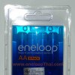 | รหัสสินค้า: HR-3UTG-8BP-SP  eneloop size AA Pack 8  ราคา: 1,190.00 880.00 บาท | 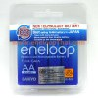 | รหัสสินค้า: 4HR-3UTG-SECP  eneloop size AA Pack 4  ราคา: 550.00 450.00 บาท
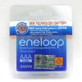 | รหัสสินค้า: 2HR-4UTG-SECP  eneloop size AAA Pack 2  ราคา: 400.00 300.00 บาท | 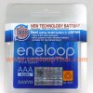 | รหัสสินค้า: 4HR-4UTG-SECP  eneloop size AAA Pack 4  ราคา: 550.00 430.00 บาท
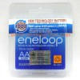 | รหัสสินค้า: 2HR-3UTG-SECP  eneloop size AA Pack 2  ราคา: 420.00 320.00 บาท

เครื่องชาร์จ SANYO
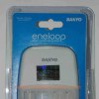 | รหัสสินค้า: MQN09W  Sanyo eneloop BLU charger + AAx2  ราคา: 900.00 720.00 บาท | 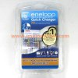 | รหัสสินค้า: NC-MQR02NTG-ER4  Sanyo eneloop 2hr Quick Charger  ราคา: 1,390.00 1,190.00 บาท
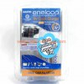 | รหัสสินค้า: NC-MQH03-E1  Sanyo eneloop 1hr Quick Charger  ราคา: 1,590.00 1,450.00 บาท | 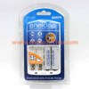 | รหัสสินค้า: NC-MQN06W2-20ESP-S  Sanyo eneloop 6 hr Eco Charger  ราคา: 850.00 650.00 บาท

เซฟค่าใช้จ่ายออฟฟิศด้วยเทคนิคกรีน ๆ กันดีกว่า
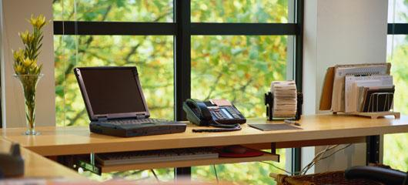
ในยามที่เศรษฐกิจเป็นพิษ สุ่มเสี่ยงต่อการอยู่รอดขององค์กรอย่างทุกวันนี้ การช่วยกันรัดเข็มขัดขจัดรายจ่ายที่ไม่จำเป็นเล็ก ๆ น้อย ๆ เพื่อประหยัดงบของบริษัท น่าจะดีกว่าการที่บริษัทคิดตัดงบจากการจ้างมนุษย์เงินเดือนอย่างเรา ๆ และไหน ๆ ก็ไหน ๆ แล้ว ถือโอกาสนี้เปลี่ยนออฟฟิศให้ดำเนินการบนแนวทางสีเขียวไปซะเลย กับ 6 วิธีการเซฟค่าใช้จ่ายออฟฟิศแบบกรีน ๆ
1. ทำเรื่องง่าย ๆ ให้เป็นนิสัย
วิธีการนี้ดูออกจะพื้น ๆ บ้าน ๆ แต่นับได้ว่าเป็นนิมิตหมายที่ดีในการก้าวเข้าสู่เส้นทางออฟฟิศสีเขียวร่วมกัน คิดง่าย ๆ ว่าออฟฟิศก็เหมือนบ้านของเรา อยู่บ้านเราประหยัดพลังงานยังไง(อาจจะมีแรงจูงใจเรื่องตัวเลขในบิลค่าไฟมาเกี่ยวข้อง) อยู่ออฟฟิศเราก็ทำแบบนั้นแหละ ปิดไฟเมื่อเลิกงาน หรือเวลาที่ออกไปข้างนอกพร้อม ๆ กัน เช่น ตอนพักเที่ยง ปรับอุณหภูมิแอร์ที่ 25 องศาเซลเซียส ตั้งโหมดประหยัดพลังงานบนคอมพิวเตอร์และเครื่องปริ๊นท์ให้เร็วขึ้นเมื่อเปิดเครื่องทิ้งไว้แต่ไม่ได้ใช้งาน หรือปิดไปเลยในช่วงกินข้าวกลางวัน ช่วงที่ต้องเข้าประชุมแบบมาราธอน เรื่องง่าย ๆ แบบนี้แหละที่จะทำให้เจ้านายของคุณตื้นตั้นใจจนหน้าบานเลยทีเดียวเมื่อเห็นตัวเลขที่ลดลงในบิลค่าไฟ
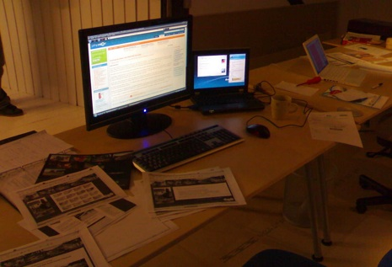

2. ปริ๊นท์ให้น้อยลง
ลด ละ เลิก การปริ๊นท์ทุกอย่างที่ขวางหน้า อาจจะติดตั้ง โปรแกรมปริ๊นท์ ที่ช่วยให้เราจัดการปริ๊นท์เฉพาะสิ่งที่ต้องการได้ง่ายขึ้น ชักชวนให้เพื่อนร่วมงานปริ๊นท์เฉพาะเอกสารที่จำเป็นจริง ๆ หรือหากอยากได้ข้อมูลบนหน้าเว็บเพจลองเปลี่ยนมาเซฟในรูปแบบของไฟล์ PDF เอาไว้อ่านในเครื่องแทน ค่ากระดาษรีมหนึ่ง ๆ ก็เกือบร้อยบาท ไหนจะค่าหมึกพิมพ์ ค่าไฟอีก หากเราช่วยกันปริ๊นท์เท่าที่จำเป็น ก็จะช่วยประหยัดเงินได้ไม่น้อย แถมยังมีเวลาไปทำอย่างอื่นได้อีก
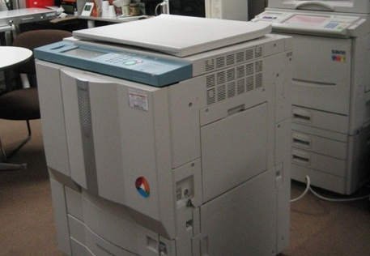
3. ใช้ร่วมกันก็ได้นะ
หาพื้นที่เล็ก ๆ สักที่สำหรับเก็บอุปกรณ์สำนักงานที่สามารถใช้ร่วมกันได้ ไม่ว่าจะเป็น เครื่องเจาะรูกระดาษ ที่เย็บกระดาษ กรรไกร ซองจดหมาย หรือแฟ้มต่าง ๆ เมื่อใช้เสร็จแล้วก็นำกลับมาไว้ที่เดิม ถ้าจะสั่งซื้ออุปกรณ์ใหม่ก็ขอให้แน่ใจว่าเราจำเป็นต้องใช้งานมันจริง ๆ
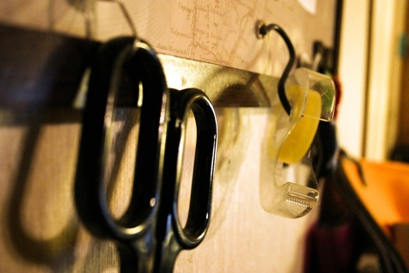
4. อัพของเก่าให้เป็นของใหม่
เดี๋ยวนี้คอมพิวเตอร์รุ่นใหม่ ๆ ก็ขยันคลอดมายั่วกิเลสเราซะเหลือเกิน ยิ่งถ้าได้เห็นใครถอยมาใช้แล้ว แทบจะต้านทานแรงดึงดูดไม่ไหว แต่อย่าลืมว่าปัจจุบันนี้จำนวนขยะอิเล็กทรอนิกส์ที่เพิ่มมากขึ้นทุกวันได้กลายเป็นส่วนหนึ่งของปัญหาขยะล้นโลกไปแล้ว ดังนั้นก่อนที่จะตัดสินใจซื้ออุปกรณ์อิเล็กทรอนิกส์ในฝันชิ้นใหม่ ลองหันกลับมาดูก่อนดีกว่ามั้ยว่าจริง ๆ แล้วโปรแกรมใดหรือสเปกเลอเลิศขนาดไหนที่จำเป็นต่อการทำงานของเรา อะไรที่สามารถอัพเกรดได้ก็อัพไปก่อนดีกว่า แม้จะเป็นการเปลี่ยนชิ้นส่วนเล็ก ๆ น้อย ๆ แต่ถ้าทุกคนคิดแต่จะเปลี่ยนใหม่ ๆ นอกจากจะเป็นการเพิ่มค่าใช้จ่ายที่อาจจะยังไม่จำเป็นต้องเสียแล้ว ยังเป็นตัวการสั่งสมขยะอิเล็กทรอนิกส์ให้เพิ่มขึ้นไปอีก
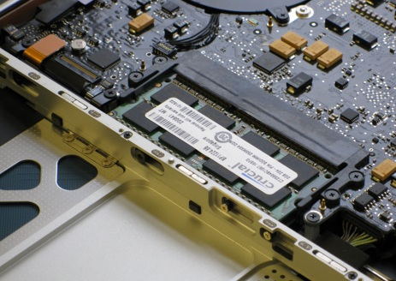

5. ใช้ประโยชน์จากพลังงานสะอาด
ถ้าออฟฟิศเรากำลังจะมีการปรับปรุง เปลี่ยนแปลง หรือซ่อมแซมอะไรใหม่ นั่นเป็นโอกาสอันดีที่จะได้เปลี่ยนแปลงไปสู่วิถีสีเขียวครั้งใหญ่ อาทิ การติดตั้งแผงโซลาร์เซลล์บนหลังคา เพื่อนำพลังงานสะอาดอย่างแสงอาทิตย์มาใช้ประโยชน์ หรือเปลี่ยนหลังคาเป็นแบบใส ๆ มีหน้าต่างเยอะ ๆ ให้แสงธรรมชาติลอดผ่านเข้ามาได้ วิธีนี้จะสามารถเซฟค่าไฟได้ในระยะยาวเลยทีเดียว หรือหากมีการตกแต่งภายในใหม่ ลองเลือกใช้เฟอร์นิเจอร์ที่ทำมาจากวัสดุรีไซเคิลดูสิ
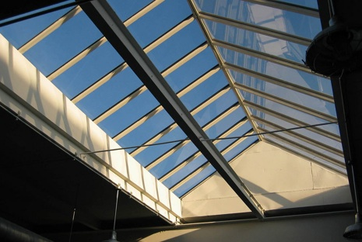

6.ทำงานที่บ้าน
อีกวิธีหนึ่งที่นอกจากจะกรีนแล้วยังช่วยลดรายจ่ายของออฟฟิศเราได้ไม่น้อยก็คือการทำงานอยู่กับบ้าน เพราะสามารถลดค่าใช้จ่ายสำนักงานต่าง ๆ ไม่ว่าจะเป็น ค่าน้ำ ค่าไฟ ถ้าจำเป็นต้องติดต่อกันเรื่องงานก็ใช้อีเมล หรือโทรศัพท์ยกหูคุยกัน หรือจะประชุมกันผ่านวิดีโอคอนเฟอร์เรนซ์ก็ยังได้ หากสามารถวางแผนให้ปิดออฟฟิศได้หนึ่งวันในแต่ละสัปดาห์ ก็จะช่วยประหยัดได้มากเลยทีเดียว เช่นอาจจะเพิ่มจำนวนชั่วโมงการทำงานในวันจันทร์-พฤหัสฯ เป็นวันละ 10 ชั่วโมง ส่วนวันศุกร์ก็ปิดออฟฟิศแยกย้ายกันไปทำงานที่บ้าน เราเองก็ไม่ต้องเสียค่าเดินทาง นั่งทำงานแบบกรีน ๆ อยู่ที่บ้านแทน
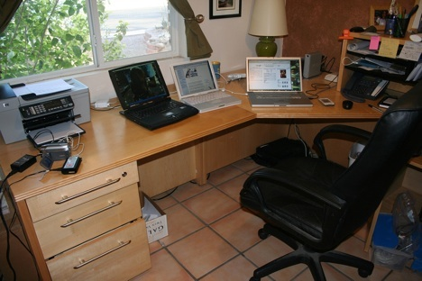

แม้จะเป็นวิธีเล็ก ๆ น้อย ๆ แต่ถ้าเราร่วมด้วยช่วยกัน นอกจากจะเซฟค่าใช้จ่ายของออฟฟิศแล้ว ยังช่วยเซฟโลกใบนี้ได้ด้วยนะ
ลดอุณหภูมิโลก ลดการบริโภค
ลองสมมติว่าตัวคุณเป็นกบ
กบที่กำลังลอยอยู่ในหม้อน้ำที่กำลังตั้งไฟ
หากน้ำในหม้อนั้นกำลังเดือด คุณก็คงพยายามกระโดดให้สูงที่สุดเท่าที่จะทำได้ เพื่อหาทางหนีออกจากหม้อใบนี้
ในทางตรงกันข้าม หากมันเป็นเพียงแค่น้ำอุ่นที่ตั้งไฟอ่อนๆ คุณคงรู้สึกสบาย อ้า...ช่างน่ารื่นรมย์อะไรเช่นนี้ คุณคิด
ด้วยความเป็นกบที่อยู่ในหม้อน้ำ และกำลังสบายอกสบายใจกับการนอนแช่ในอ่างน้ำอุ่น ขณะที่เตาไฟกำลังร้อนขึ้นเรื่อยๆ คุณจึงไม่รู้ตัวกำลังจะตาย จึงไม่พยายามหาทางหนีแม้แต่น้อย
ที่สุดแล้ว กบน้อยก็นอนหลับในหม้อน้ำแห่งนั้นไปชั่วนิรันดร์
โลกเราก็เปรียบเหมือนกับหม้อน้ำที่กำลังตั้งไฟอยู่อ่อนๆ และกำลังทวีความร้อนขึ้นอย่างช้าๆ แน่นอน เจ้ากบตัวนั้นก็คือคุณนั่นแหละ มนุษย์ที่ไม่รู้ตัวเลยว่า ใกล้ถึงวาระสุดท้ายของชีวิตแล้ว
.............
ถึงเวลานี้ คงไม่มีใครปฏิเสธแล้วว่า ไม่รู้จักปรากฏการณ์สำคัญของโลกที่เรียกว่า ภาวะโลกร้อน (Global warming)
ปีที่ผ่านมา ภาคเหนือและภาคอีสานต้องเผชิญกับอากาศหนาวจัดกว่าหลายปีที่ผ่านมา
ขณะที่ภาคกลางประสบกับปัญหาน้ำท่วมหนักอย่างที่ไม่เคยเจอมาก่อน
ส่วนภาคใต้ก็เจอกับพายุที่รุนแรงขึ้น ปัญหาทะเลกัดเซาะชายฝั่งเข้ามาลึกมากขึ้น
คงไม่ต้องย้ำกันอีกรอบ ตามที่วันชัย ตันติวิทยาพิทักษ์แห่งนิตยสารคดี บอกว่า ภาวะโลกร้อนได้มาเคาะประตูบ้านของเราแล้ว...
...
เมื่อเดือนกุมภาพันธ์ พ.ศ. ๒๕๕๐ คณะกรรมการนานาชาติว่าด้วยการเปลี่ยนแปลงของภูมิอากาศ (IPCC) ซึ่งประกอบด้วยนักวิทยาศาสตร์กว่า ๒,๕๐๐ คน จาก ๑๓๐ ประเทศ ได้พบข้อสรุปอย่างชัดเจนแล้วว่า สาเหตุของปัญหาโลกร้อนนั้น ร้อยละ ๙๐ มาจากการที่มนุษย์เผาผลาญเชื้อเพลิงฟอสซิล ส่งผลให้ก๊าซคาร์บอนไดออกไซด์ขึ้นสู่ชั้นบรรยากาศมากเกินไป จนความร้อนจากพื้นโลกไม่สามารถสะท้อนออกนอกโลกได้ ก่อให้เกิดการเปลี่ยนแปลงสภาวะอากาศอย่างรุนแรงไปทั่วโลก
ดังนั้นภารกิจที่เหล่ามนุษยชาติต้องรับผิดชอบร่วมกันก็คือ ลดการเผาผลาญเชื้อเพลิงและปล่อยก๊าซคารบอร์ไดออกไซด์ลงให้มากที่สุด เพื่อต่อเวลาให้กับโลกใบนี้ให้ยาวยิ่งขึ้น
ฟังดู อาจสงสัยว่าเราที่เป็นมนุษย์ตัวเล็กๆคนหนึ่งจะไปทำอะไรได้ แต่ช้าก่อน! คนตัวเล็กๆอย่างพวกเรานี่ล่ะ ที่เขย่าโลกจนสะเทือนมานักต่อนักแล้ว และพวกเขาล้วนแต่เริ่มต้นจากการเปลี่ยนแปลงทีละน้อย และสะสมพลังไว้จนก่อให้เกิดการเปลี่ยนแปลงที่ยิ่งใหญ่ได้ คุณเองก็ทำได้เช่นกัน
....
ชีวิตพลาสติก
เคยลองนั่งนึกกันเล่นๆไหมว่า วันหนึ่ง เราสร้างขยะกี่ชิ้นให้กับโลกใบนี้ โดยเฉพาะอย่างยิ่งบรรดาถุงพลาสติกทั้งหลายที่ทำให้ชีวิตเราสะดวกสบายมากขึ้น
เดินเข้าร้านสะดวกซื้อ จ่ายเงินค่าขนมถุง ๑ ห่อ ได้ถุงพลาสติกมา ๑ ใบ แวะซื้อลูกชิ้นปิ้งสามไม้ ได้ถุงพลาสติกหิ้วแถมมาด้วย อีก ๑ ใบ ต่อด้วยกาแฟเย็น ๑ แก้ว ที่เดี๋ยวนี้แต่ละร้านก็มีฝาปิดแก้วแสนสวยมาให้ด้วย
แค่อาหารมื้อเช้าก่อนไปทำงาน หรือเรียนหนังสือ เราก็ได้ถุงพลาสติกที่ไม่รู้จะเอาไปอะไรต่อถึง ๓ ใบ พร้อมด้วยพลาสติกกลมๆอีกหนึ่งอัน
ถ้าอย่างนั้น ตลอดชีวิตที่ผ่านมาของเรา ได้สร้างขยะพลาสติกมากเพียงใด
...
ความจริงเกี่ยวกับพลาสติก
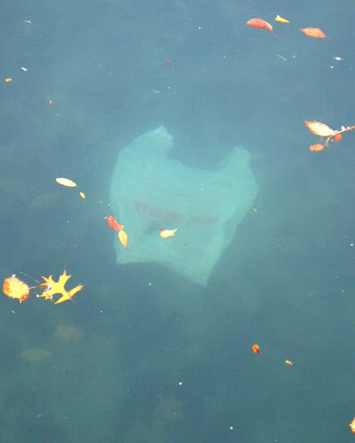
แต่ละวัน ทั่วโลกมีถุงพลาสติกว่า ๑ พันล้านใบได้ถูกแจกจ่ายออกไปราวกับได้เปล่า แต่อย่างที่เรารู้กันดีว่า โลกนี้ไม่มีอะไรฟรี ลองมาดูกันว่า เราต้องแลกอะไรบ้างกับความสะดวกสบายจากการใช้ถุงพลาสติกในชีวิตประจำวัน
- ถุงพลาสติก ๑ ใบ ใช้เวลาย่อยสลาย ๔๕๐ ปี
- ทุกปีผู้คนจับจ่ายซื้อของทั่วโลกใช้ถุงพลาสติก ๑๐,๐๐๐ ล้านใบต่อปี ซึ่งจะต้อง ใช้เวลา ย่อยสลาย นานกว่า ๑,๐๐๐ ปี
- ถุงพลาสติก ๑.๖ ล้านใบ นำไปเรียงเป็นเส้นรอบวงโลกได้ ๑ รอบ
- พลังงานที่นำมาผลิตถุงพลาสติก ๘.๗ ใบ เท่ากับพลังงานที่เป็นน้ำมันให้รถวิ่งได้ ๑ กิโลเมตร
- ทุก ๑ ตารางไมล์ จะพบถุงพลาสติก ๔๖,๐๐๐ ใบลอยในมหาสมุทร ซึ่งส่งผลให้แต่ละปีมีนกทะเลตาย ๑ ล้านตัว และสัตว์ทะเลอื่นๆจำนวน ๑๐๐,๐๐๐ ตัว และปลาอีกนับไม่ถ้วน
- แต่ละปีมีเต่าทะเล และสัตว์น้ำจำนวนมาก ตายจากการกินพลาสติก เพราะคิดว่าเป็นอาหาร เช่น แมงกะพรุน
ลดพลาสติก ใครว่ายาก
เมื่อเราต้องอยู่ท่ามกลางการบริโภคพลาสติกอย่างมากมายในสังคม จึงเป็นข้อสงสัยในใจของใครต่อใครว่า แล้วจะทำอย่างไรล่ะ สิ่งที่ง่ายที่สุดก็คงหนีไม่พ้น เริ่มต้นที่ตัวเองเป็นอันดับแรกด้วยวิธีง่ายๆแบบนี้
เริ่มจาก ลองนับดูว่า แต่ละสัปดาห์เราใช้ถุงพลาสติกกี่ใบ และอาจจะตั้งเป้าหมายว่าจะลดลงให้ได้ทุกสัปดาห์
ใช้ถุงผ้าเวลาไปช็อปปิ้งแทนถุงพลาสติกที่ร้านค้ามักหยิบยื่นให้ ซึ่งถ้ากลัวลืมนักก็ขอแนะนำให้ติดถุงผ้าไว้ในรถเสียเลย
เวลาที่ไปซื้อของจำนวนเล็กน้อย สองสามชิ้น คงพอถือได้โดยไม่ต้องใส่ถุงพลาสติก หรือหากไม่มีทางเลือกแล้ว คงต้องตรวจสอบในถุงใบนั้นมีของอยู่ ๘ ชิ้นเป็นอย่างต่ำหรือไม่ เพื่อให้การใช้ถุงพลาสติกแต่ละครั้งของเราคุ้มค่าที่สุด
ทิ้งขยะลงในถังโดยตรงแทนการใช้ถุงพลาสติกซ้อนในถังขยะ พอถึงเวลาที่ทำความสะอาด น้ำที่ใช้ล้างถังก็เอามารดน้ำต้นไม้ต่อไปได้อีกทอดด้วย
ภัยไฮเทค
“โทรศัพท์มือถือเสีย ไม่ต้องซ่อมหรอก ซื้อเครื่องใหม่เลยดีกว่า คุ้มกว่าเยอะ” ด้วยความที่เทคโนโลยีต่างๆพัฒนาไปมาก ราคาของอุปกรณ์ไฮเทคทั้งหลายจึงราคาต่ำลงกว่าในอดีตบ้าง จากประโยคข้างต้นเชื่อว่าหลายคนคงเคยประสบกับเหตุการณ์ทำนองนี้บ้าง ไม่ว่าจะเป็น จอคอมพิวเตอร์ แบตเตอรีโทรศัพท์มือถือ คอมพิวเตอร์เก่า ล้วนแล้วแต่เป็นสินค้าอายุสั้นที่หมุนตามความเจริญก้าวหน้าไม่ทันด้วยกันทั้งนั้น ดังนั้น เพื่อความสะดวกสบายและการใช้ตัวเงินเป็นตัวชี้วัด เราจึงเลือกที่จะทิ้งคอมพิวเตอร์เครื่องเก่า โทรศัพท์มือถือที่ตกยุค ฯลฯ ไว้ที่ใดสักแห่งในบ้าน แล้วซื้อเครื่องใหม่ที่ทันสมัยกว่า และคุ้มค่ากว่าแทน
ทั้งที่ในความเป็นจริง อาจไม่คุ้มค่าอย่างที่คาด ซ้ำร้ายยังทำร้ายเรา และโลกโดยไม่รู้ตัวอีกด้วย
ข่ายใยซ่อนเร้น
โทรศัพท์มือถือที่เราใช้ กับลิงกอริลล่าในแอฟริกา เกี่ยวข้องกันได้ไง
อาจฟังดูไม่น่าเชื่อเท่าไหร่ แต่โทรศัพท์มือถือ หรือส่วนประกอบคอมพิวเตอร์บางอย่างทำจากสารชนิดหนึ่งที่มีชื่อว่า โคล์แทน(Coltan) ซึ่งมีอยู่ทั่วโลก แต่มีการลักลอบทำเหมืองแร่ชนิดนี้อย่างผิดกฎหมายในป่าของประเทศคองโก และเป็นการรุกรานที่อยู่ของกอริลล่า นอกจากนี้ คนงานเหมืองแร่ยังฆ่าสัตว์ป่าท้องถิ่น เช่น กอริลล่า ช้าง เพื่อเป็นอาหารอีกด้วย
มีอะไรในเครื่องใช้ไฮเทค
หากลองถอดเปลือกโทรศัพท์มือถือ หรือคอมพิวเตอร์ ที่ผู้คนใช้งานเกือบตลอดเวลานั้น สิ่งที่เราพบก็ไม่ต่างจากยาพิษดีๆนั่นเอง เนื่องจากสินค้าอิเล็กทรอนิกส์เหล่านี้ประกอบด้วยสารเคมีที่เป็นพิษและตกค้างยาวนาน รวมทั้งโลหะหนักต่างๆ เช่น ตะกั่ว สารปรอท แคดเมียม สารที่เป็นอันตรายเหล่านี้ทำให้เกิดมลพิษที่ร้ายแรงทั้งต่อสิ่งแวดล้อมและสุขภาพ แม้จะมีการสัมผัสในปริมาณเพียงเล็กน้อยก็ตาม
ตัวอย่างเช่น หลอดภาพแบบ CRT ที่ใช้ในจอมอนิเตอร์ซึ่งส่งขายทั่วโลกในปี ๒๕๔๕ กว่า ๑๗.๘ ล้านเครื่อง ประกอบด้วยตะกั่วประมาณ ๑๐,๐๐๐ตัน การสัมผัสกับตะกั่วเป็นเหตุให้เกิดการสูญเสียความสามารถด้านสมองของเด็ก และทำลายระบบประสาท ระบบเลือดและระบบสืบพันธุ์ในผู้ใหญ่
มีแต่เพิ่มไม่มีลด
มีการสำรวจข้อมูลการบริโภคสินค้าอิเล็กทรอนิกส์ทั่วโลก พบว่า อัตราการใช้งานสินค้าอิเล็กทรอนิกส์ของประชากรโลกเพิ่มขึ้นอย่างน่าตกใจ
อายุการใช้งานโดยเฉลี่ยของคอมพิวเตอร์ในประเทศพัฒนาแล้วลดลงจาก ๖ ปีในปี ๒๕๔๐ เป็น ๒ปีในปี ๒๕๔๘
ในประเทศพัฒนาแล้ว โทรศัพท์มือถือมีวงจรชีวิตสั้นกว่า ๒ ปี
ในปี ๒๕๔๗ มีการขายคอมพิวเตอร์ ๑๘๓ ล้านเครื่อง เพิ่มขึ้นร้อยละ ๑๑.๖ จากในปี ๒๕๔๖และ มีการขายโทรศัพท์มือถือ ๖๗๔ ล้านเครื่อง เพิ่มขึ้นถึงร้อยละ ๓๐ จากปี ๒๕๔๖
ภายในปี ๒๕๕๓ ตลาดซึ่งเติบโตเต็มที่ในสหรัฐฯ ยุโรป และเอเชียแปซิฟิก จะเพิ่มจำนวนคอมพิวเตอร์ใหม่อีก ๑๕๐ ล้านเครื่อง ขณะที่ตลาดที่กำลังเติบโตขึ้นแห่งอื่นจะเพิ่มอีก ๕๖๖ ล้านเครื่อง
สำหรับอุปกรณ์อิเล็กทรอนิกส์เครื่องเก่านั้น ก็ถูกเก็บไว้ให้ฝุ่นเกาะ เพื่อรอการการนำมาใช้ใหม่ ทั้งนี้ ทางกระทรวงคุ้มครองสิ่งแวดล้อม (EPA) ของสหรัฐฯ ประมาณการว่า ๓ ใน ๔ ของคอมพิวเตอร์ซึ่งถูกขายไปแล้วในสหรัฐฯ จะถูกกองรวมกันอยู่ในโกดังและที่เก็บต่างๆ เมื่อถึงคราวที่ต้องโยนทิ้ง พวกมันจะถูกนำไปฝังกลบหรือไม่ก็เข้าเตาเผาขยะ และเมื่อเร็วๆ นี้ยังมีการส่งออกมาที่เอเชียด้วย
เอาไปไหนได้บ้าง
ส่วนในประเทศไทย หน่วยงานรัฐที่รับผิดชอบโดยตรง คือ กรมควบคุมมลพิษ ซึ่งได้รับความร่วมมือจากหลายหน่วยงานมาทำหน้าที่เป็นสื่อกลางเก็บรวบรวมขยะอิเล็กทรอนิกส์เหล่านี้ เพื่อส่งไปกำจัดหรือรีไซเคิลอย่างถูกวิธีต่อไป มาดูกันว่ามีที่ไหนบ้างที่เราสามารถส่งต่ออุปกรณ์อิเล็กทรอนิกส์ที่ไม่ใช้แล้วได้
หลอดไฟฟลูออเรสเซนต์ - เอาไปไว้ได้ตามจุดต่างๆที่ร่วมโครงการเรียกคืนซากหลอดฟลูออเรสเซนต์ กรมควบคุมมลพิษเช่น ธนาคารพาณิชย์ สำนักงานใหญ่ทุกแห่ง โรงพยาบาลจุฬาลงกรณ์ โรงพยาบาลพระมงกุฎเกล้า สถาบันสุขภาพเด็กแห่งชาติ มหาราชินี มหาวิทยาลัยมหิดล ห้างสรรพสินค้าเดอะมอลล์ เป็นต้น สามารถสอบถามเพิ่มเติมได้ที่ ติดต่อสอบถามข้อมูลเพิ่มเติมได้ที่ ส่วนของเสียอันตราย
สำนักจัดการกากของเสียและสารอันตราย โทรศัพท์ ๐๒ -๒๙๘-๒๔๓๖-๘ http://www.pcd.go.th/info_serv/hazadous.html
ซากแบตเตอรีโทรศัพท์มือถือ – ส่งที่ ผู้ให้บริการ ผู้ผลิต/ผู้นำเข้าในธุรกิจโทรศัพท์มือถือตามศูนย์ให้บริการต่างๆ ได้แก่ ฮัทช์ ดีแทค เอไอเอส โนเกีย และโมโตโรล่า ซึ่งบริษัทเหล่านี้ได้ร่วมมือกับกรมควบคุมมลพิษ
คอมพิวเตอร์-จอมอนิเตอร์-พริ้นเตอร์ แนะนำว่าหากยังใช้งานได้ หรือซ่อมแซมเพียงเล็กน้อย สามารถนำเอาไปบริจาคให้กับเด็กนักเรียนในท้องถิ่นทุรกันดาร หรือ องค์กรการกุศลต่างๆ เพื่อนำไปใช้ให้เกิดประโยชน์มากที่สุด เช่น มูลนิธิวิสุทธิคุณ โทร ๐๒- ๙๔๑ -๕๕๘๘-๙๐ www.wsk.or.th
อย่างไรก็ตาม สำคัญที่สุดคือ พวกเราล้วนแต่มีส่วนที่ต้องรับผิดชอบกับสิ่งที่เกิดขึ้นด้วย การเลือกซื้อสินค้าอิเล็กทรอนิกส์แต่ละชิ้น ไม่เพียงแต่พิจารณาถึงความคุ้มค่าทางการเงิน หรือ มองเพียงว่า “ ฉันมีปัญญาซื้อได้ ใครจะทำไม”เท่านั้น แต่น่าจะลองมองถึงผลที่ตามมาในระยะยาวไปพร้อมกัน วิธีการง่ายๆ(อีกแล้ว) ก็คือ ถามตัวเองว่าเราจำเป็นต้องใช้สินค้าใหม่ชิ้นนั้นจริงหรือไม่
บริโภคให้น้อย รักษาให้นาน
มีคนเปรียบเทียบไว้ว่า การซื้อเสื้อสักตัวหนึ่ง ก็ไม่ต่างจากการเป็นเจ้าของสัตว์เลี้ยงที่เราจะต้องดูแลรับผิดชอบมันไปตลอดชีวิตทันทีที่ตัดสินใจนำมันมาอยู่ด้วยแล้ว บรรดาเสื้อผ้าน่ารักแสนสวยที่อยู่ในตู้เสื้อผ้าก็เช่นกัน เพราะฉะนั้นก่อนจะซื้อเสื้อผ้าครั้งใด เราน่าจะวางแผนสักนิดว่า จะซื้อแบบไหน สีใด เพราะนอกจากจะช่วยลดเสื้อผ้าที่ไม่ได้ตั้งใจจะซื้อแล้ว ยังช่วยประหยัดเวลาอีกด้วย ขณะเดียวกัน อาจจะตอบคำถามตัวเองว่า ฉันพร้อมจะใช้ประโยชน์เสื้อตัวนี้อย่างคุ้มค่า และรับผิดชอบมันตลอดอายุการงานของมันหรือไม่
นอกจากนี้ แทนที่จะซื้อเสื้อผ้าใหม่ ลองเปลี่ยนมาใช้เสื้อผ้ามือสองดูบ้าง เพื่อเป็นการต่อชีวิตของมันให้นานขึ้น คุ้มค่ากับสิ่งที่เราสูญเสียไปในการผลิต ขณะเดียวกันแทนที่จะเอาเสื้อผ้าที่ไม่ชอบใจ ทิ้งไปเฉยๆ ก็เปลี่ยนเป็นส่งต่อให้คนอื่น อาจจะเป็นผู้ขาดแคลนเครื่องนุ่มห่ม หรือรวมกลุ่มกับเพื่อนๆ แลกเสื้อผ้าใส่ ก็จะได้เสื้อผ้าแบบใหม่ๆโดยไม่ต้องซื้อเพิ่มแต่อย่างใด
ผลที่ตามมาก็คือ ปริมาณเสื้อผ้าที่ผลิตลดลง สารเคมีที่ออกสู่อากาศและพื้นดินก็ลดลงด้วย เราจะมีพื้นที่สำหรับอาหารเพิ่มขึ้นเพื่อเลี้ยงดูชาวโลก จากสัดส่วนพื้นที่การผลิตฝ้ายสำหรับเครื่องนุ่งห่มที่ลดลงไปอีกมหาศาล
เป็นดั่งกันและกัน
ทั้งหมดนี้เป็นเพียงเสี้ยวหนึ่งเท่านั้น ที่แสดงให้เห็นถึงผลกระทบของเราที่มีต่อเพื่อนร่วมโลกไม่ว่าจะเป็น มนุษย์ สัตว์ ต้นไม้ พื้นดิน อากาศ หรือท้องฟ้า
เพราะทุกชีวิตบนโลกนี้ไม่สามารถอยู่ได้อย่างโดดเดี่ยว เราต่างต้องพึ่งพาอาศัยกัน อาหารที่เรากินก็เป็นส่วนประกอบจากท้องฟ้า พื้นดิน แสงแดด ฝน เมล็ดพันธุ์ ไปจนถึงความเหน็ดเหนื่อยของเกษตรกร และผู้ปรุงอาหารให้เรารับประทาน เราต่างเชื่อมโยงสัมพันธ์กันอย่างแยกไม่ออก การกระทำของชีวิตหนึ่งจึงส่งผลต่อเพื่อนร่วมโลกอีกมากมาย เฉกเช่น ก้อนหินที่ตกลงไปในน้ำที่ก่อให้เกิดคลื่นกระจายออกไปไม่รู้จบ
การใช้ถุงพลาสติกแต่ละวัน การเปลี่ยนโทรศัพท์มือถือให้ไม่ตกยุค การซื้อเสื้อผ้าให้ทันสมัยอยู่เสมอ จึงไม่ใช่เรื่องส่วนตัว แต่เป็นความรับผิดชอบร่วมกันของคนทั้งโลกต่างหากเล่า อันหมายถึงการให้ความรัก หรือมีจิตอาสาต่อโลกใบนี้นั่นเอง

